Fase 2
Parte 1: Se desarrolla un programa monohilo con extensiones SIMD.
Configuración inicial de la máquina virtual para la realización del trabajo:
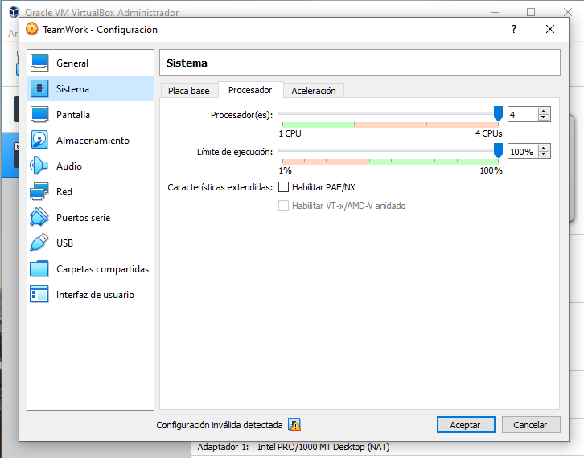

Una vez configurada, comenzamos las modificaciones en el fichero main.cpp:
Primero, incluimos las librerías necesarias para el funcionamiento del programa, entre ellas la librería de las funciones intrínsecas.
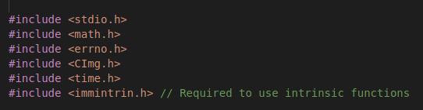

Almacenamos las componentes de los píxeles de la imagen usando el tipo flotante.
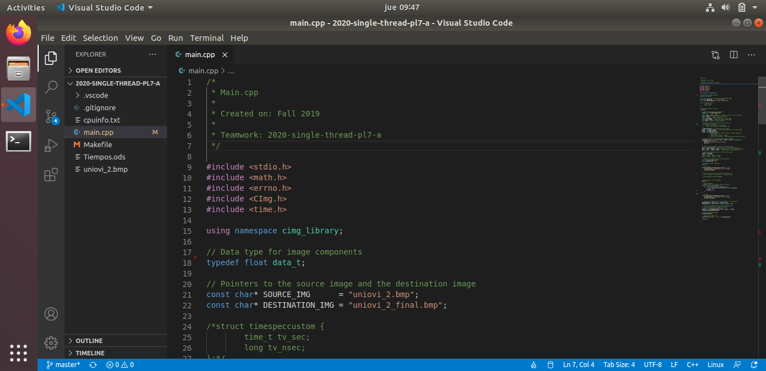

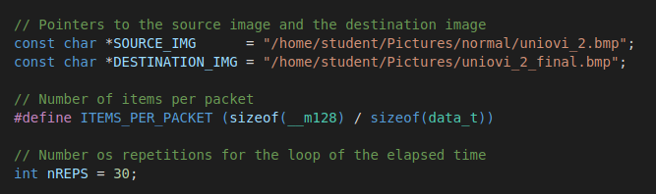
Posteriormente, creamos los punteros a la imagen a modificar y a la imagen modificada. Estas fueron, la imagen uniovi_2.bmp y, a partir de ella, la imagen uniovi_2_final.bmp. También definimos el número de elementos por paquete, usando paquetes __m128 de flotantes, y declaramos el número de repeticiones a usar en el bucle de la medición del tiempo que se verá más adelante.

Método main() de la clase:
Intentamos cargar la imagen original y capturamos la excepción en caso de no ser posible, además de mostrar el mensaje pertinente. Creación e inicialización de las variables necesarias posteriormente, obteniendo así la información de las componentes de la imagen.
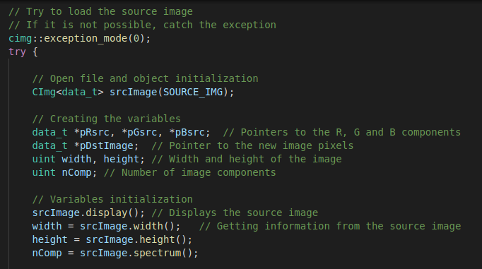

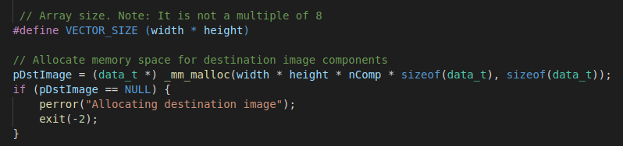
Definimos el tamaño del array según las dimensiones de la imagen con la que trabajamos. A continuación, pedimos memoria dinámicamente con la función _mm_malloc() para poder almacenar las componentes de la imagen resultante del algoritmo.

Los punteros de las componentes RGB de la imagen original apuntan ahora al componente del array correspondiente.
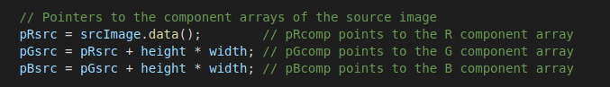

Creamos las variables para la medición del tiempo transcurrido en la ejecución del programa y otra donde almacenar el número de paquetes del array resultante.
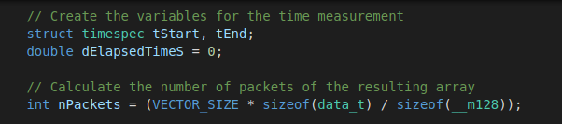

Comprobamos si es necesario incrementar el número de paquetes y creamos los paquetes de 128 bits.
Como se explica en el código, los vectores de datos creados antes no tienen por qué estar alojados en posiciones de memoria alineadas al tamaño de paquete usado (__m128), para acceder a su contenido es necesario utilizar una instrucción vectorial de carga desalineada. Utilizamos como destino una variable temporal por cada vector.
Definimos e inicializamos los paquetes del tipo __m128.
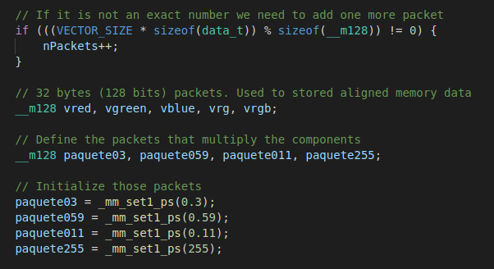

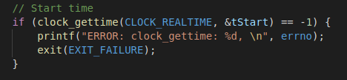
Tomamos el tiempo de comienzo de la ejecución del algoritmo.

A continuación, comenzamos el bucle de la medición de tiempo para nuestro algoritmo. Realizamos 30 repeticiones como en el programa monohilo de la fase 1 del trabajo, la variable del número de repeticiones se encuentra declarada antes de comenzar el método main().
En este bucle se realizarán las operaciones con funciones SIMD necesarias para obtener el resultado deseado por nuestro algoritmo, es decir, la modificación de una imagen a color a una en escala de grises.
En la suma de dos vectores alineados necesitamos hacer el casting adecuado para el tipo __m128.
Tras procesar los paquetes necesitaremos comprobar si el número de elementos del vector es múltiplo del número de elementos por paquete, en caso de no ser así, es necesario calcular el número de elementos en exceso e iterar secuencialmente dichos elementos.
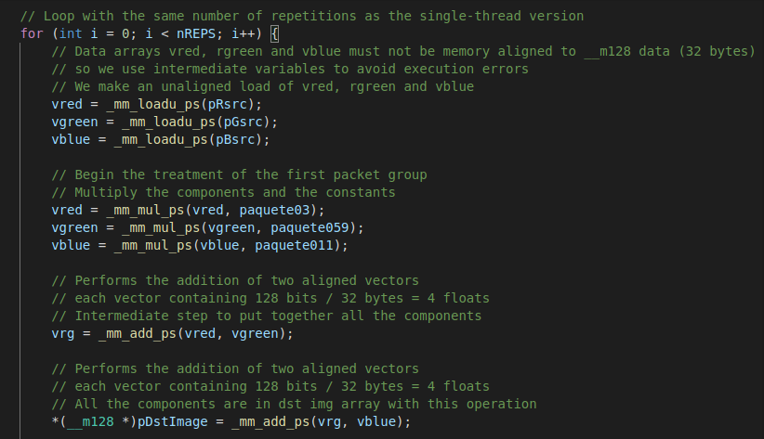

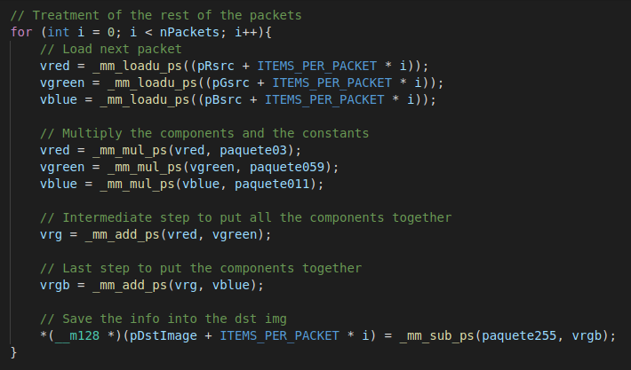

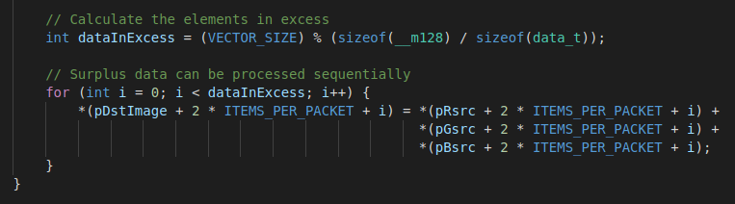

Tras finalizar la ejecución del algoritmo, tomamos el valor del tiempo y calculamos el tiempo transcurrido.
Como se comentó anteriormente, el resultado deseado por nuestro algoritmo es la modificación de una imagen a color a una en escala de grises, es por ello que la imagen final debería tener solo el componente de la luminosidad (L). Es necesario establecer el número de componente de la imagen como 1, el usado en imágenes en blanco y negro.
Por último, creamos y guardamos la imagen resultante.
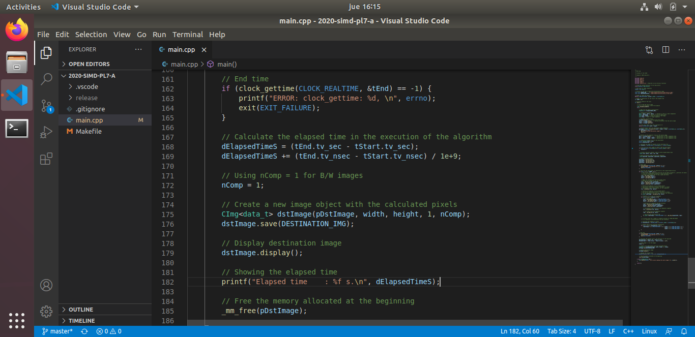

Sin olvidarnos de liberar el espacio de memoria proporcionado por la función _mm_malloc() al comienzo del programa mediante el uso de la función _mm_free().

Parte 2: Se desarrolla un programa multihilo.
Con la misma configuración de la máquina virtual, comenzamos las modificaciones en el fichero main.cpp:
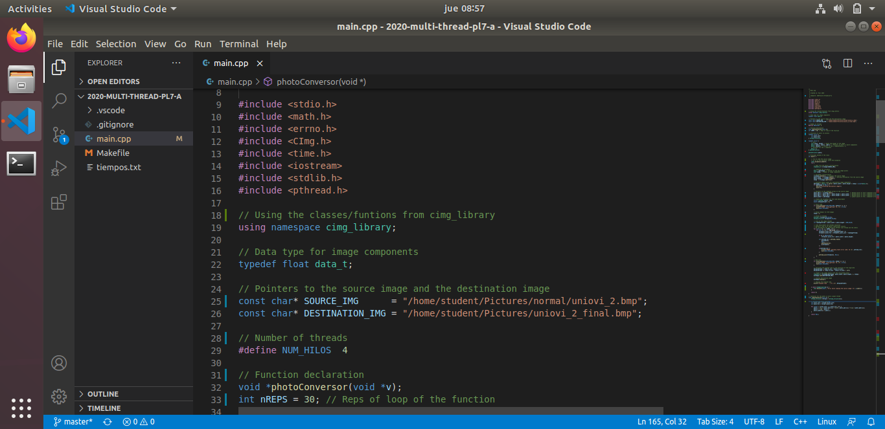
Primero, incluimos las librerías necesarias para el funcionamiento del programa.
Almacenamos las componentes de los píxeles de la imagen usando el tipo flotante.
Posteriormente, creamos los punteros a la imagen a modificar y a la imagen modificada. Estas fueron, la imagen uniovi_2.bmp y, a partir de ella, la imagen uniovi_2_final.bmp.
El número de hilos empleados coincide con el nivel de concurrencia del sistema, es decir, el sistema dispone de un procesador de 4 núcleos, usamos entonces 4 hilos.

Declaramos la función de conversión de la foto para cada hilo y el número de repeticiones a usar en el bucle de la medición del tiempo transcurrido en la ejecución del algoritmo, son 30 repeticiones como en el programa monohilo y el de extensiones SIMD.
Creamos la estructura para el procesamiento de los hilos y de la foto. También, declaramos las variables para los componentes de la imagen que serán posteriormente inicializados.
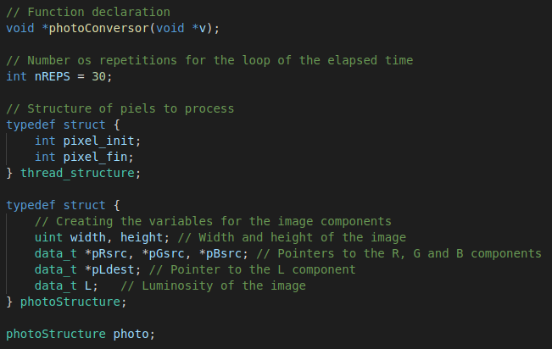

Método main() de la clase:
Al igual que en el programa monohilo con extensiones SIMD intentamos cargar la imagen original y capturamos la excepción en caso de no ser posible, además de mostrar el mensaje pertinente. A continuación, creamos e inicializamos las variables necesarias para obtener la información de las componentes de la imagen.
Realizamos una petición de memoria dinámicamente con la función malloc() para poder almacenar las componentes de la imagen resultante del algoritmo.
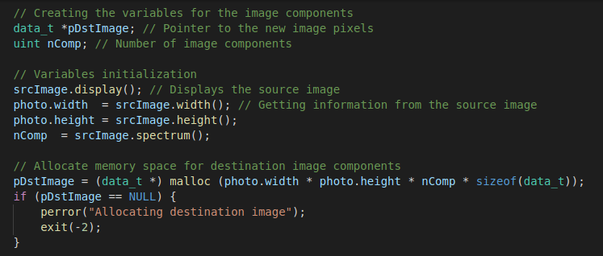

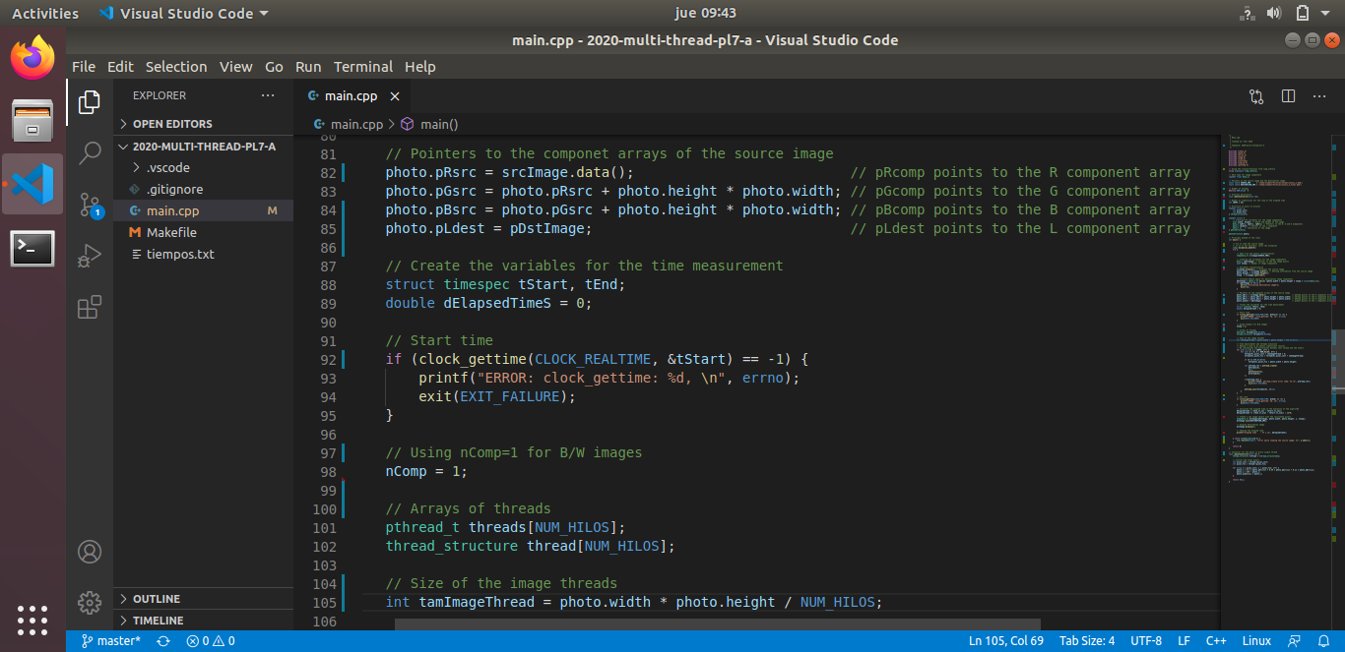
Los punteros de las componentes RGB y L de la imagen original apuntan ahora al componente del array correspondiente.

Al igual que en el programa monohilo con extensiones SIMD, explicado anteriormente, realizamos la medición del tiempo transcurrido en la ejecución del programa. Para ello, comenzamos creando las variables necesarias y tomando el tiempo de comienzo de la ejecución.
El resultado deseado por nuestro algoritmo es la modificación de una imagen a color a una en escala de grises. La imagen final, por tanto, debería tener solo el componente de la luminosidad (L). Es necesario establecer el número de componente de la imagen como 1, el usado en imágenes en blanco y negro.

Creamos vectores del tamaño del número de hilos establecido previamente. También, damos tamaño a los hilos de la imagen.

Realizamos el algoritmo de la medición de tiempo con la ejecución de los hilos. Se requiere realizar un bucle para poder obtener resultados significativos.
En este bucle se realiza la llamada al método que realiza la conversión de la foto para cada hilo, mostrado a continuación.
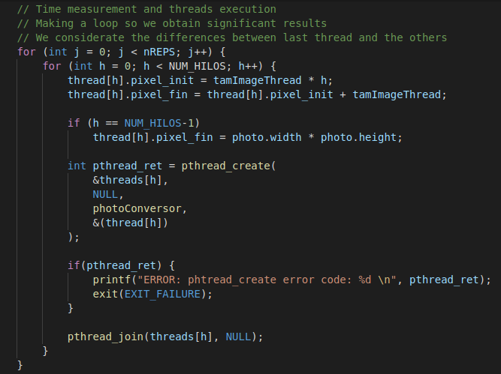

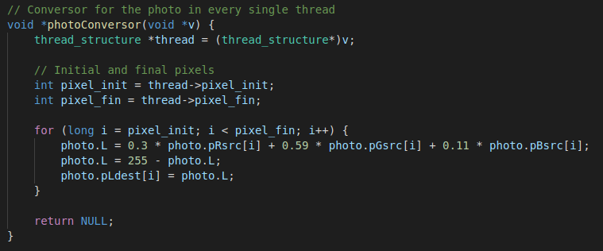

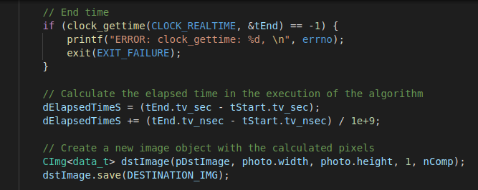
Por último, tomamos el valor del tiempo al finalizar la ejecución del algoritmo. Calculamos el tiempo transcurrido y, creamos y guardamos la imagen resultante.

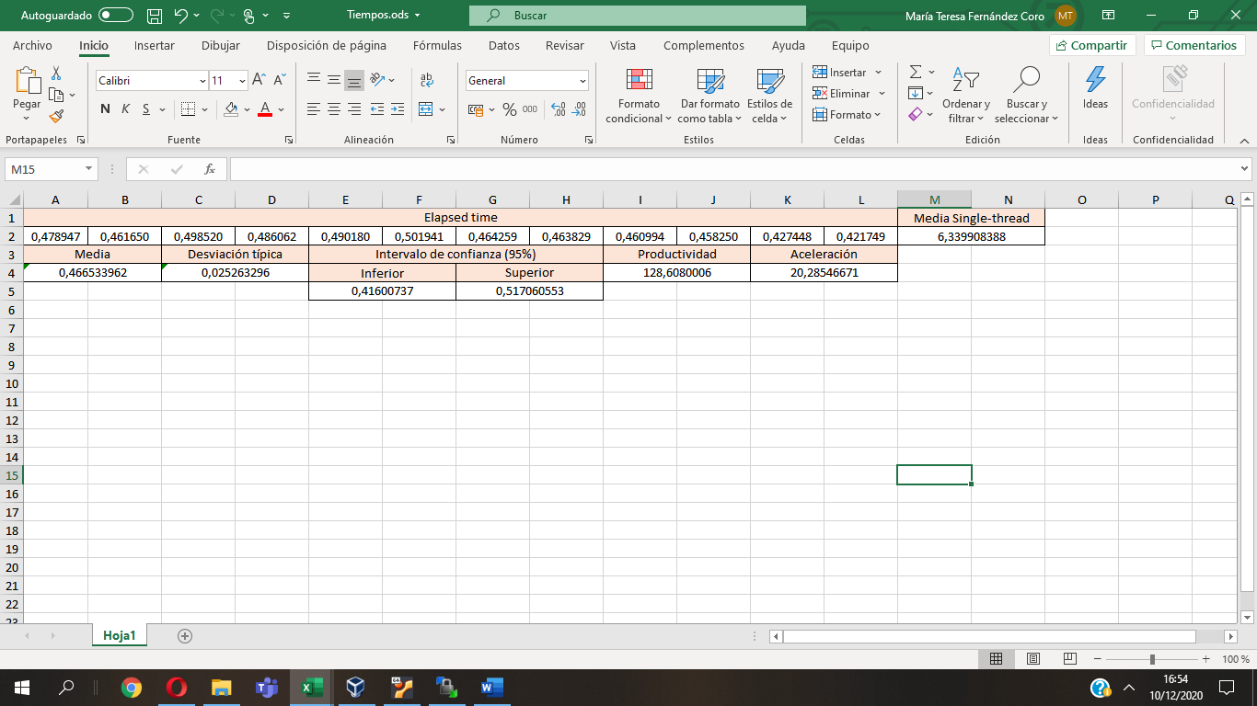
Tabla con mediciones y estadísticas del programa monohilo con extensiones SIMD:

Tabla con mediciones y estadísticas del programa multihilo:
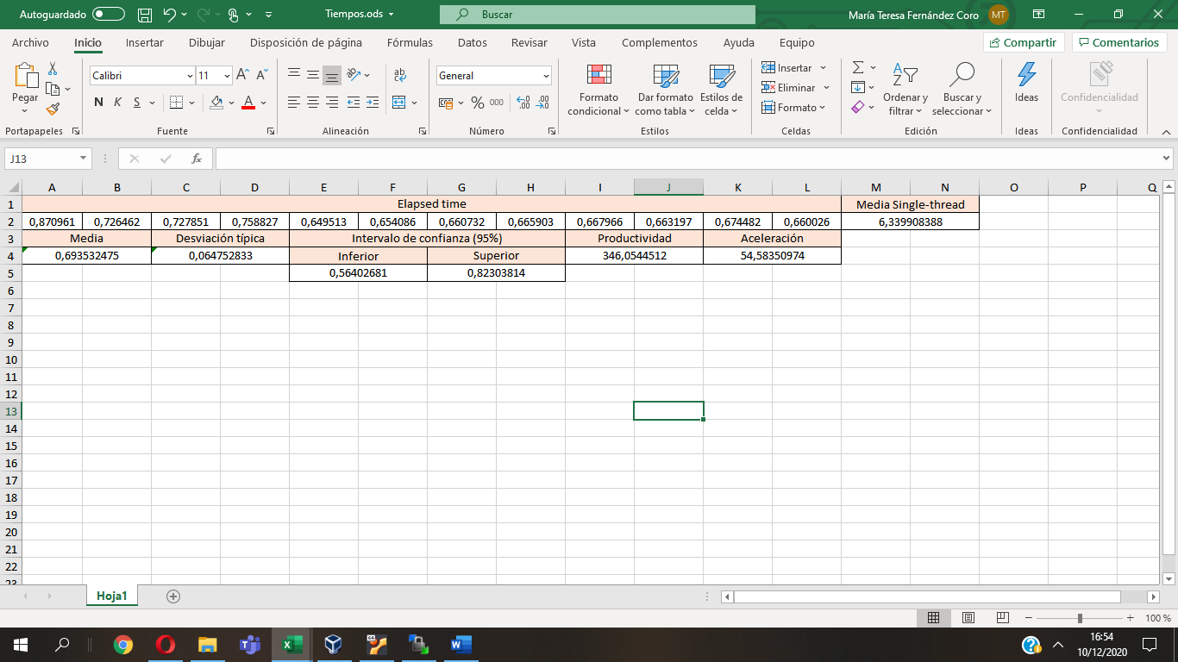
Se calcula la productividad multiplicándola por el número de hilos.

En ambas tablas se encuentra la media del tiempo transcurrido en la ejecución del programa monohilo de la fase 1, y respecto a dicho valor se calcula la aceleración.
En conclusión, se puede apreciar como la aceleración del programa multihilo es mayor a la del monohilo con extensiones SIMD, y por tanto posee un mayor rendimiento.

Estimación del porcentaje del proyecto que representa el trabajo realizado por cada miembro:
Parte 1, programa monohilo con extensiones SIMD: Alejandro Álvarez Solís 25% y María Teresa Fernández Coro 25%.
Parte 2, programa multihilo: Carlos Concheso Cubillas 25% y Pablo Alonso Alonso 25%.

